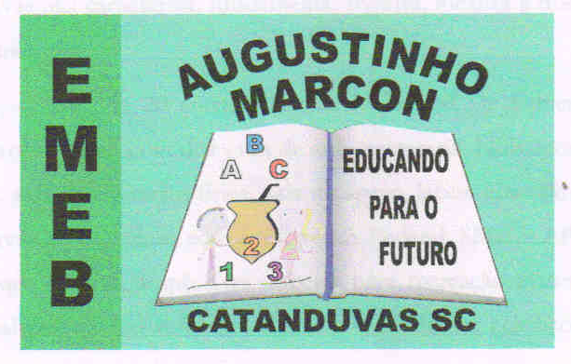 | Escola Municipal de Educação Básica Augustinho Marcon.  Catanduvas, novembro de 2020.  Diretora: Tatiana Bittencourt Menegat.  Assessora Técnica Pedagógica: Maristela Apª. Borella Baraúna.  Assessora Técnica Administrativa: Margarete Petter Dutra.  Professora: Gabriela Abatti.  Disciplina: Educação física  2º ANO

AULA 02- SEQUÊNCIA DIDÁTICA – EDUCAÇÃO FÍSICA
09 A13 DE NOVEMBRO

NOME DA ATIVIDADE: BALÃO COM BASTÃO

PARA ESTA ATIVIDADE SERÁ PRECISO DE UM BASTÃO E UM BALÃO QUE NÃO TIVER BALÃO PODE ESTAR FAZENDO COM UMA SACOLINHA DE PLÁSTICO. NESTA ATIVIDADE VOCÊS PODEM REALIZAR INDIVIDUAL OU EM DUPLAS REALIZANDO UMA COMPETIÇÃO, DEVERÁ BATER NO BALÃO COM O BASTÃO SEM DEIXA-LO CAIR QUEM SEGURAR MAIS O BALÃO MARCA UM PONTO IRÃO REALIZAR VÁRIAS VEZES. NO GRUPO DO WHATSAPP IRÁ UM VÍDEO EXPLICATIVO DA ATIVIDADE.
DURAÇÃO: 30 MINUTOS.

